TRƯỜNG ĐẠI HỌC CÔNG NGHỆ THÔNG TIN – ĐHQH-HCM  
**KHOA MẠNG MÁY TÍNH VÀ TRUYỀN THÔNG**

**MÔN THIẾT KẾ MẠNG**

**BÁO CÁO BÀI TẬP LỚN**

Môn học: Thiết kế mạng

GVHD: Th.s Trần Thị Dung

Lớp: NT118.O11

Danh sách thành viên (Nhóm 3)

|  |  |  |
| --- | --- | --- |
| **STT** | **Họ tên** | **MSSV** |
| 1 | Đinh Văn Trường Giang | 21520795 |
| 2 | Quách Thị Hoài Phương | 21520409 |
| 3 | Huỳnh Phi Linh | 21520323 |

MỤC LỤC

Chương 1. GIỚI THIỆU TỔNG QUAN 6

1.1. Mục tiêu nghiên cứu 6

1.2. Lợi ích và hiệu quả 7

Chương 2. PHÂN TÍCH YÊU CẦU 8

2.1. Tổng quan 8

2.2. Nhu cầu sử dụng 8

2.3. Chi tiết 9

2.4. Mô hình toà nhà 11

Chương 3. THIẾT KẾ HỆ THỐNG MẠNG 15

3.1. Thiết kế mô hình mạng logic 15

3.2. Mô hình địa chỉ IP cho hệ thống mạng 19

3.3. Thiết kế sơ đồ vật lý của toàn bộ hệ thống mạng 21

3.3.1. Các thiết bị dùng trong hệ thống 21

3.3.2. Các dịch vụ cloud cần thuê 23

3.3.2.1. Dịch vụ cloud 23

3.3.2.2. Dịch vụ Server 23

3.3.2.3. Dịch vụ mạng 23

Chương 4. CHI PHÍ CHO HỆ THỐNG 24

4.1. Chi phí cho thiết bị 24

4.2. Chi phí dịch vụ cloud 26

4.3. Chi phí dịch vụ Server 27

4.4. Chi phí dịch vụ mạng 28

Chương 5. KẾT LUẬN 29

5.1. Đánh giá mức độ hoàn thành 29

TÀI LIỆU THAM KHẢO 32

BẢNG PHÂN CÔNG 34

DANH MỤC HÌNH ẢNH

Hình 2.4.1 Mô hình tổng quan của trụ sở tầng 1 11

Hình 2.4.2 Mô hình tổng quan của trụ sở tầng 2 12

Hình 2.4.3 Mô hình tổng quan của trụ sở tầng 3 12

Hình 2.4.4 Mô hình tổng quan của trụ sở tầng 4 13

Hình 2.4.5 Mô hình tổng quan của trụ sở tầng 5 14

Hình 2.4.6 Tổng quan mô hình tòa nhà chi nhánh 14

DANH MỤC BẢNG BIỂU

Bảng 1: Nhu cầu sử dụng ứng dụng của từng nhóm đối tượng 8

Bảng 2: Số lượng người dùng và băng thông sử dụng của từng nhóm đối tượng 9

Bảng 3: Chi tiết về phân bố access point theo yêu cầu về sử dụng wifi 10

Bảng 4: Các giao thức cấu hình cho mỗi thiết bị 16

Bảng 5: Bảng địa chỉ IP của mô hình mạng 19

Bảng 6: Bảng địa chỉ IP của các thiết bị lõi 20

Bảng 7: Yêu cầu tối thiểu của từng thiết bị 21

Bảng 8: Dịch vụ deploy ứng dụng 23

Bảng 9: Dịch vụ Server 23

Bảng 10: Dịch vụ mạng 23

Bảng 11: Chi phí thiết bị 24

Bảng 12: Chi phí dịch vụ cloud deploy ứng dụng 26

Bảng 13: Chi phí dịch vụ Server ảo 27

Bảng 14: Chi phí dịch vụ mạng 28

Bảng 15: Bảng tự đánh giá mức độ hoàn thành 29

Bảng 16: Phân công nhiệm vụ 34

# GIỚI THIỆU TỔNG QUAN

## Mục tiêu nghiên cứu

Nghiên cứu này sẽ tập trung vào việc xác định cụ thể và thiết kế chi tiết hệ thống mạng để đáp ứng các yêu cầu sau:

* Xây dựng mạng LAN tại trụ sở chính, bao gồm:
* Xác định các phân đoạn mạng riêng biệt cho các bộ phận khác nhau, bao gồm developer, tester, CEO, HR, Project manager, Technical Manager, Business Analyst và IT manager.
* Triển khai các biện pháp bảo mật để giới hạn quyền truy cập và đảm bảo tính riêng tư của dữ liệu.
* Đảm bảo hiệu suất cao cho việc truy cập và chia sẻ dữ liệu bên trong mạng LAN.
* Triển khai hệ thống Wi-Fi nội bộ, tập trung vào:
* Xác định vị trí các trạm cơ sở hạ tầng Wi-Fi, số lượng, và cường độ sóng cần thiết cho từng khu vực làm việc.
* Thiết kế mạng Wi-Fi với quản lý truy cập và bảo mật đáp ứng yêu cầu của CEO, HR, Project manager, Technical Manager, Business Analyst, và IT manager.
* Xây dựng hệ thống phần cứng server ảo, bao gồm:
* Xác định yêu cầu về phần cứng, lưu trữ và các tài nguyên mạng cần thiết để triển khai hệ thống server ảo.
* Thiết kế hệ thống để đảm bảo khả năng mở rộng và hiệu suất cao cho việc triển khai ứng dụng trong giai đoạn test.
* Triển khai dịch vụ Cloud, tập trung vào:
* Xác định loại dịch vụ Cloud và các nhà cung cấp phù hợp với việc triển khai ứng dụng trong giai đoạn staging.
* Lập kế hoạch triển khai và quản lý các ứng dụng trên Cloud để đáp ứng nhu cầu của khách hàng và đảm bảo hiệu quả.
* Kết nối VPN site-to-site cho chi nhánh, tập trung vào:
* Xác định cách triển khai kết nối VPN site-to-site để đảm bảo chi nhánh có thể truy cập server nội bộ tại trụ sở chính một cách an toàn.
* Bảo vệ tính bảo mật và hiệu suất của kết nối VPN.
* Bảo mật và quản lý mạng, bao gồm:
* Xác định biện pháp bảo mật cụ thể như quản lý truy cập, tường lửa, mã hóa dữ liệu, và các quy trình duy trì để đảm bảo an toàn và tính ổn định của hệ thống mạng.
* Xác định quy trình duy trì mạng.

## Lợi ích và hiệu quả

* Nâng cao hiệu suất làm việc: Hệ thống mạng được thiết kế đáp ứng nhu cầu cụ thể của từng bộ phận, từ developer và tester đến các quản lý cấp cao, giúp tăng cường hiệu suất làm việc, giảm thiểu thời gian chờ đợi và tối ưu hóa quy trình làm việc.
* Tích hợp linh hoạt: Hệ thống mạng được thiết kế với khả năng tích hợp các dịch vụ Cloud, giúp công ty triển khai và quản lý ứng dụng một cách linh hoạt. giảm chi phí và thời gian triển khai các dự án mới.
* An toàn và bảo mật: Việc triển khai các biện pháp bảo mật như quản lý truy cập, mã hóa dữ liệu và tường lửa đảm bảo tính an toàn của dữ liệu và thông tin quan trọng sẽ giúp ngăn chặn các vi phạm bảo mật và bảo vệ thông tin của công ty.
* Quản lý dễ dàng: Hệ thống mạng được thiết kế với quy trình quản lý và duy trì hiệu quả, giúp đơn giản hóa quản lý và giảm thiểu thời gian chết.
* Tiết kiệm tài nguyên: Việc triển khai server ảo và sử dụng dịch vụ Cloud sẽ giúp tiết kiệm tài nguyên vật lý và năng lượng, đồng thời giảm chi phí duy trì và mở rộng hệ thống.
* Sự linh hoạt và mở rộng: Hệ thống được thiết kế với khả năng mở rộng dễ dàng để đáp ứng nhu cầu tương lai của công ty. Các phần mềm và phần cứng có thể được thay đổi và nâng cấp một cách linh hoạt.
* Dịch vụ chất lượng cao: Việc triển khai hệ thống mạng chất lượng cao của công ty sẽ giúp cung cấp dịch vụ và ứng dụng ổn định và nhanh chóng cho khách hàng
* Sự tiện ích cho người dùng: Người dùng cuối được hưởng lợi từ việc có mạng nhanh, an toàn và dễ dàng sử dụng, giúp tăng cường hiệu suất làm việc và sự hài lòng của họ.

# PHÂN TÍCH YÊU CẦU

Mô tả các thông tin về yêu cầu của khách hàng (yêu cầu người dùng, yêu cầu dịch vụ).

## Tổng quan

* Công ty O-UIT có 2 trụ sở:
  + Trụ sở chính (Thủ Đức) gồm 5 tầng, mỗi tầng với diện tích là 30x40m cao 5m, chia thành 2 văn phòng.
  + Chi nhánh (Quận 3) văn phòng 40x60m.

## Nhu cầu sử dụng

Bảng : Nhu cầu sử dụng ứng dụng của từng nhóm đối tượng

|  |  |  |  |  |  |  |  |  |
| --- | --- | --- | --- | --- | --- | --- | --- | --- |
| **Tên nhóm** | **Ứng dụng** | | | | | | | |
| **Web Browser** | **Văn phòng** | **Tài chính** | **Công ty** | **Hệ thống server** | **Giao tiếp** | **Phân tích, thống kê** | **IDE** |
| CEO | X | X | X | X | X |  |  |  |
| Project Manager | X | X | X | X |  |  |  |  |
| Data center |  |  |  |  |  |  |  |  |
| HR | X | X |  | X |  | X | X |  |
| Technical Manager | X | X |  | X | X |  |  |  |
| Developer (nước ngoài) | X | X | X |  |  |  |  | X |
| Tester  (nước ngoài) | X | X | X |  |  |  |  | X |
| IT Manager | X | X |  | X | X |  |  | X |
| Business Analyst | X | X |  | X |  | X | X |  |
| Guest (Khách) | X |  |  |  |  |  |  |  |
| Developer (trong nước) | X | X | X |  |  |  |  | X |
| Tester  (trong nước) | X | X | X |  |  |  |  | X |

## Chi tiết

Chi tiết về số lượng và băng thông của từng nhóm [1]

Bảng : Số lượng người dùng và băng thông sử dụng của từng nhóm đối tượng

|  |  |  |  |  |
| --- | --- | --- | --- | --- |
| **Trụ sở chính** | | | | |
| **Tên nhóm** | **Số lượng** | **Vị trí** | **Tổng băng thông của từng nhóm** | |
| **Private** | **Public** |
| CEO | 3 | Tầng 5 | 27Mbps | 23.28Mbps |
| Project Manager | 20 | Tầng 5 | 180Mbps | 155.2Mbps |
| Data center |  | Tầng 4 |  |  |
| HR | 10 | Tầng 4 | 100Mbps | 77.6Mbps |
| Technical Manager | 7 | Tầng 3 | 70Mbps | 54.32Mbps |
| Developer (nước ngoài) | 15 | Tầng 3 | 150Mbps | 116.4 Mbps |
| Tester (nước ngoài) | 15 | Tầng 3 | 150Mbps | 116.4 Mbps |
| IT Manager | 20 | Tầng 2 | 160Mbps | 155.2 Mbps |
| Business Analyst | 15 | Tầng 1 | 150Mbps | 116.4 Mbps |
| Guest (Khách) | 10 | Tầng 1 | 0 | 77.6Mbps |
| **Tổng băng thông cho toàn bộ Trụ sở** | | | 987Mbps | 892 Mbps |
| **Chi nhánh** | | | | |
| Developer (trong nước) | 25 | Phòng A | 250Mbps | 194Mbps |
| Tester (trong nước) | 25 | Phòng B | 250Mbps | 194Mbps |
| **Tổng băng thông cho toàn bộ Chi nhánh** | | | 500Mbps | 388Mbps |

* Tại trụ sở:
* Tổng băng thông cho mạng nội bộ: 987Mbps cho 105 nhân viên (tương ứng trung bình 9.4Mbps/1 nhân viên).
* Tổng băng thông cho mạng public: 892 Mbps cho 105 nhân viên + 10 guest (tương ứng trung bình 7.76Mbps/1 người).
* Tại chi nhánh:
* Tổng băng thông cho mạng nội bộ: 500Mbps cho 50 nhân viên (tương ứng trung bình 10Mbps/1 nhân viên).
* Tổng băng thông cho mạng public: 388Mbps cho 50 nhân viên (tương ứng trung bình 7.76Mbps/1 nhân viên) với nhu cầu giải trí.

Bảng : Chi tiết về phân bố access point theo yêu cầu về sử dụng wifi

|  |  |  |  |
| --- | --- | --- | --- |
| **Vị trí** | **Tên nhóm người dùng** | **Private** | **Public** |
| **Tầng 5** | CEO | 2 | 2 |
| Project Manager |
| **Tầng 4** | Data center | 2 | 2 |
| HR |
| **Tầng 3** | Technical Manager | 1 | 2 |
| Developer (nước ngoài) |
| Tester (nước ngoài) |
| **Tầng 2** | IT Manager | 2 | 2 |
| **Tầng 1** | Business Analyst | 1 | 2 |
| Guest (Khách) |
| **Chi nhánh** | Developer (trong nước) | 0 | 2 |
| Tester (trong nước) |

* Tại trụ sở:
* Số lượng access point cho mạng nội bộ: 8 access point. Trong đó tại tầng 1 và 3 chỉ triển khai 1 access point cho mỗi tầng vì nhóm người dùng Developer, Tester và Guest không được truy cập vào wifi nội bộ.
* Số lượng access point cho mạng wifi public: 10 access point. Mỗi tầng sẽ được lắp 2 access point để đảm bảo vùng phủ sóng ổn định cho toàn bộ user trong tầng.
* Tại chi nhánh:
* Số lượng access point cho mạng wifi public: 2 access point.

## Mô hình toà nhà

* Trụ sở chính:
* Tòa nhà gồm 5 tầng với chiều dài 40m, chiều rộng 30 m và chiều cao 27m, mỗi tầng cao 5m.
* Tầng 1 gồm 2 khu vực: khu vực dành cho khách và khu vực làm việc của nhân viên Business Analyst.

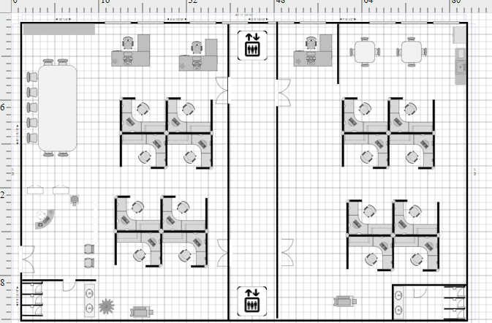

Hình . Mô hình tổng quan của trụ sở tầng 1

* Tầng 2 gồm 2 phòng: phòng làm việc của IT Manager và một phòng họp.

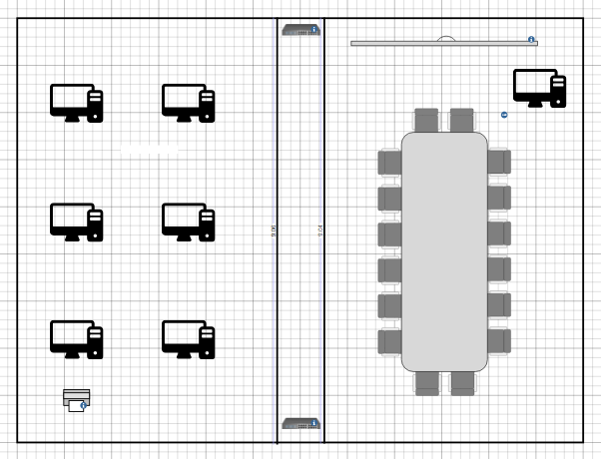

Hình . Mô hình tổng quan của trụ sở tầng 2

* Tầng 3 gồm 3 phòng làm việc của Developer, Tester và Technical Management.

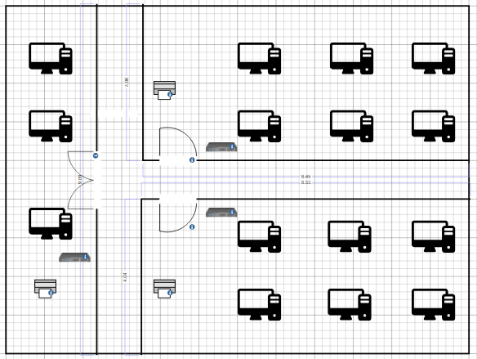

Hình . Mô hình tổng quan của trụ sở tầng 3

* Tầng 4 gồm phòng làm việc của nhân viên phòng HR, và một phòng Datacenter chứa các server.

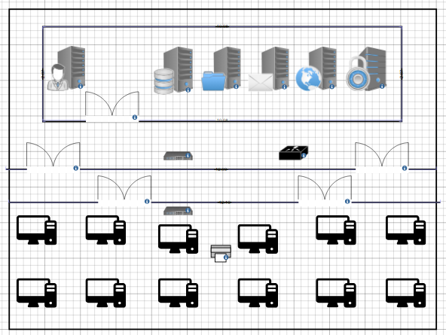

Hình . Mô hình tổng quan của trụ sở tầng 4

* Tầng 5 gồm: 2 phòng làm việc của CEO và Project Manager, 1 phòng họp cấp cao.

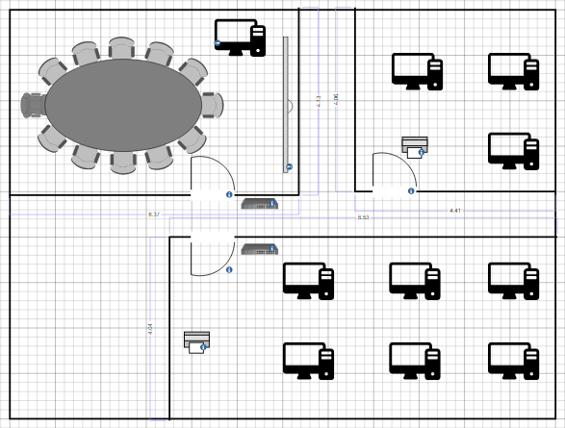

Hình . Mô hình tổng quan của trụ sở tầng 5

* Tại chi nhánh: Tòa nhà chi nhánh gồm 1 tầng, có chiều dài 60m, chiều rộng 40m, cao 7m. Gồm 2 phòng làm việc của nhân viên Developer và Tester.

Hình . Tổng quan mô hình tòa nhà chi nhánh

# THIẾT KẾ HỆ THỐNG MẠNG

## Thiết kế mô hình mạng logic

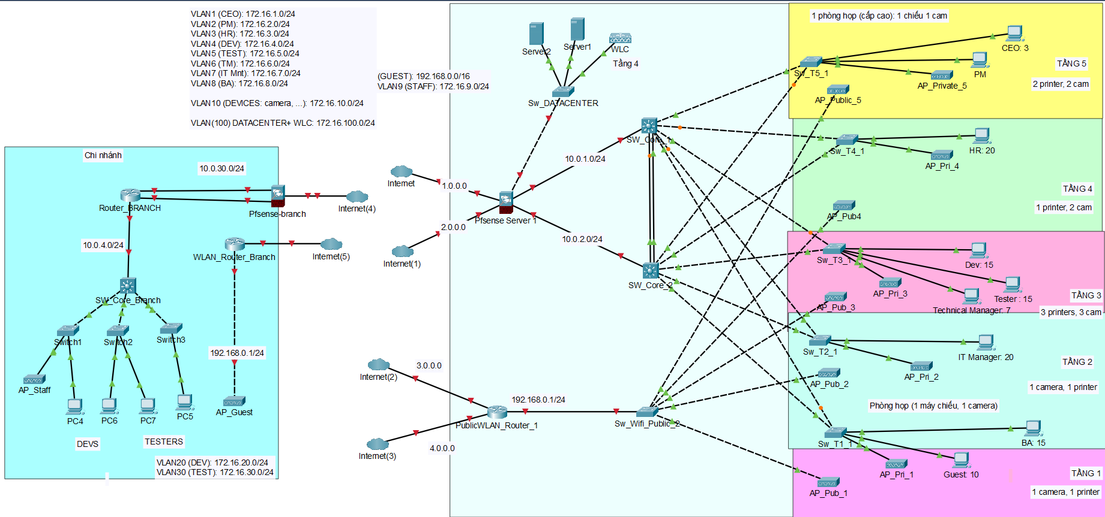

Figure . Sơ đồ logic

* Giải thích tóm tắt mô hình:
* Tại Trụ sở: Phân vùng layer 3 của mạng nội bộ sử dụng 2 kết nối internet kết nối tới 1 firewall. Từ firewall này kết nối tới 2 Switch core layer 3 đóng vai trò là quản lí mạng con, tối ưu hóa định tuyến, đảm bảo hiệu suất mạng và bảo mật mạng, tạo ra môi trường linh hoạt cho các ứng dụng và dịch vụ mạng.

Các switch layer 3 trên đều được kết nối tới phân vùng layer 2 với các switch layer 2 được bố trí tại mỗi tầng, mỗi phòng ban của công ty, mỗi switch layer 2 tại mỗi phòng được kết nối với các Access Point nội bộ cũng như các thiết bị đầu cuối khác (máy tính bàn, máy in, camera, máy chiếu, …) giúp các thiết bị đó kết nối tới mạng.

Tại mỗi tầng đều có các Access Point nội bộ, người dùng cần phải xác thực tài khoản và mật khẩu để kết nối, riêng đối với Developer và Tester sẽ không thể đăng nhập vào mạng wifi này.

Đối với mạng public: 2 đường internet từ nhà cung cấp dịch vụ mạng sẽ được kết nối tới một Router, thông qua một switch để kết nối tới các Access Point dành cho người dùng khách truy cập hoặc dùng cho các nhu cầu về giải trí, nghỉ ngơi của nhân viên

Hệ thống Datacenter của công ty được đặt tại tầng 4, bao gồm các Server đảm nhận nhiều vai trò và Wireless controller, được kết nối tới firewall thông qua 1 switch layer 2.

* Tại Chi nhánh: mạng nội bộ sử dụng 1 Router để kết nối ra ngoài internet, Router kết nối tới 1 Switch layer 3 đóng vai trò quản lí các mạng con bên trong.

Các thiết bị sẽ có địa chỉ thuộc 2 VLAN và được kết nối tới Switch layer 3 thông qua 3 switch con.

Đối với mạng public dành cho khách: Access Point của mạng wifi public sẽ được kết nối tới Router với đường internet riêng biệt.

* Các mục tiêu cấu hình:

Bảng : Các giao thức cấu hình cho mỗi thiết bị

|  |  |  |  |
| --- | --- | --- | --- |
| **STT** | **Thiết bị** | **Nội dung cấu hình** | |
| **Tên giao thức** | **Chức năng** |
| 1 | PCs | IPv4 | Đảm bảo mỗi máy có địa chỉ IP hợp lệ để thực hiện giao tiếp. |
| 2 | Switch Layer 2 | VLAN | Tạo các lớp mạng ảo truy cập nội bộ. |
| Trunking | Truyền thông dữ liệu của nhiều VLAN qua một kết nối vật lý duy nhất, tối ưu hóa băng thông và tận dụng hiệu suất mạng. |
| Rapid Spanning – Tree Protocol | Để ngăn chặn và phục hồi nhanh chóng lỗi trong cấu trúc mạng Layer 2, giảm thời gian chuyển đổi và đảm bảo sự ổn định của mạng |
| 3 | Switch Core | IPv4 | Hỗ trợ định tuyến IP giữa các VLAN và kết nối mạng Layer 2 và Layer 3. |
| Rapid Spanning – Tree Protocol | Ngăn chặn và phục hồi nhanh chóng lỗi trong mạng Layer 2, giảm thời gian chuyển đổi và đảm bảo sự ổn định. |
| inter-VLAN | Cho phép truyền thông giữa các VLAN khác nhau, mở rộng khả năng kết nối và tương tác giữa các nhóm thiết bị. |
| DHCP relay agent | Chuyển gói DHCP broadcast qua các mạng, giúp cung cấp địa chỉ IP từ một máy chủ DHCP ở mạng khác. |
| HSRP | Tạo một router dự phòng có thể tự động đảm nhận nhiệm vụ khi router chính gặp sự cố, tăng tính sẵn sàng của mạng. |
| OSPF | Định tuyến để quản lý động địa chỉ IP và cung cấp thông tin định tuyến hiệu quả trong mạng. |
| Access List | Kiểm soát quyền truy cập vào tài nguyên mạng, bảo vệ mạng khỏi truy cập không ủy quyền và tấn công từ bên ngoài. |
| 4 | Pfsense server | IPv4 | Đảm bảo Pfsense server có địa chỉ IP IPv4 hợp lệ trong mạng để có thể giao tiếp. |
| OSPF | Giao thức định tuyến để chia sẻ thông tin định tuyến và tối ưu hóa đường đi trong mạng. |
| NAT | Chuyển đổi địa chỉ IP và port, ẩn địa chỉ nội bộ khi kết nối ra Internet. |
| VPN site-to-site | Tạo một kết nối an toàn giữa hai mạng tại trụ sở và chi nhánh, tạo mạng riêng ảo qua Internet. |
| Default route | Xác định đường đi mặc định cho các gói dữ liệu không nằm trong bất kỳ định tuyến cụ thể nào. |
| Firewall | Kiểm soát lưu lượng mạng và bảo vệ mạng khỏi các mối đe dọa từ bên ngoài và bên trong. |
| 5 | Wireless Controller | Wireless | Quản lý và cung cấp dịch vụ mạng không dây (Wi-Fi) cho thiết bị trong phạm vi. |
| Dual Wan | Kết nối đồng thời với hai đường truyền Internet khác nhau, tăng tính sẵn sàng và đồng thời cung cấp dự phòng. |
| Load balancing | Phân phối đồng đều lưu lượng truy cập giữa các đường truyền Internet, tối ưu hóa hiệu suất và tăng khả năng xử lý của mạng. |
| IPv4 | Đảm bảo Wireless Controller có địa chỉ IP IPv4 hợp lệ trong mạng để có thể giao tiếp. |
| 6 | Servers | IPv4 | Đảm bảo server có địa chỉ IP IPv4 hợp lệ trong mạng để có thể giao tiếp. |
| CA | Quản lý và phát sinh chứng chỉ số an toàn cho các dịch vụ truy cập mạng. |
| ADDS | Triển khai và quản lý Active Directory, quản lý người dùng và tài nguyên trong mạng. |
| DNS | Quản lý và ánh xạ địa chỉ IP với tên miền, giúp trong quá trình định tuyến và truy cập mạng. |
| Web | Chạy và quản lý dịch vụ web, cung cấp nội dung qua giao thức HTTP hoặc HTTPS. |
| Mail | Triển khai và quản lý dịch vụ email, cho phép gửi và nhận thư điện tử. |
| FTP | Triển khai và quản lý dịch vụ FTP, cho phép chia sẻ và truy xuất dữ liệu qua mạng. |

## Mô hình địa chỉ IP cho hệ thống mạng

* Sử dụng mạng: 172.16.0.0/16
* Mô hình địa chỉ IP chung:

Bảng : Bảng địa chỉ IP của mô hình mạng

|  |  |  |  |  |  |  |
| --- | --- | --- | --- | --- | --- | --- |
| **STT** | **Subnet Address** | **Subnet mask** | **First Usable**  **Host Address** | **Last Usable**  **Host Address** | **Broadcast Address** | **VLAN** |
| 1 | 172.16.1.0 | 255.255.255.0 | 172.16.1.1 | 172.16.1.254 | 172.16.1.255 | 1  (CEO) |
| 2 | 172.16.2.0 | 255.255.255.0 | 172.16.2.1 | 172.16.2. 254 | 172.16.2. 255 | 2  (PM) |
| 3 | 172.16.3.0 | 255.255.255.0 | 172.16.3.1 | 172.16.3. 254 | 172.16.3. 255 | 3  (HR) |
| 4 | 172.16.4.0 | 255.255.255.0 | 172.16.4.1 | 172.16.4. 254 | 172.16.4. 255 | 4  (DEV) |
| 5 | 172.16.5.0 | 255.255.255.0 | 172.16.5.1 | 172.16.5. 254 | 172.16.5. 255 | 5  (TEST) |
| 6 | 172.16.6.0 | 255.255.255.0 | 172.16.6.1 | 172.16.6. 254 | 172.16.6. 255 | 6  (TM) |
| 7 | 172.16.7.0 | 255.255.255.0 | 172.16.7.1 | 172.16.7. 254 | 172.16.7. 255 | 7  (IT-Mng) |
| 8 | 172.16.8.0 | 255.255.255.0 | 172.16.8.1 | 172.16.8. 254 | 172.16.8. 255 | 8  (BA) |
| 9 | 172.16.9.0 | 255.255.255.0 | 172.16.9.1 | 172.16.9. 254 | 172.16.9. 255 | 9  (Wifi-Staff) |
| 10 | 172.16.10.0 | 255.255.255.0 | 172.16.10.1 | 172.16.10. 254 | 172.16.10. 255 | 10  (DEVICES) |
| 11 | 172.16.20.0 | 255.255.255.0 | 172.16.20.1 | 172.16.20.254 | 172.16.20.255 | 20  (BR-DEV) |
| 12 | 172.16.30.0 | 255.255.255.0 | 172.16.30.1 | 172.16.30.254 | 172.16.30.255 | 30  (BR-TEST) |
| 13 | 172.16.100.0 | 255.255.255.0 | 172.16.100.1 | 172.16.100. 254 | 172.16.100. 255 | 100  (DMZ) |
| 14 | 192.168.0.0 | 255.255.0.0 | 192.168.0.1 | 192.168.255.254 | 192.168.255.255 | GUEST |

* Mô hình địa chỉ IP cho các thiết bị lõi:

Bảng : Bảng địa chỉ IP của các thiết bị lõi

|  |  |  |  |  |
| --- | --- | --- | --- | --- |
| **Device** | **Interface** | **IP Address** | **Subnet Mask** | **Default Gateway** |
| SW_Core_1 | G1/0/24 | 10.0.1.1 | 255.255.255.0 | N/A |
| G1/0/23 | 10.0.10.1 | 255.255.255.0 | N/A |
| G1/0/22 | 10.0.10.2 | 255.255.255.0 | N/A |
| SW_Core_2 | G1/0/24 | 10.0.2.1 | 255.255.255.0 | N/A |
| G1/0/23 | 10.0.10.1 | 255.255.255.0 | N/A |
| G1/0/22 | 10.0.10.2 | 255.255.255.0 | N/A |
| SW_Wifi_Public | G1/0/24 | N/A | N/A | N/A |
| Pfsense_Head | G1/1 | 10.0.10.1 | 255.255.255.0 | N/A |
| G1/2 | 10.0.10.2 |
| G1/3 | 1.0.0.2 |
| G1/4 | 2.0.0.2 |
| G1/0/2 | 3.0.0.2 |
| Pfsense_Branch | G1/1 | 2.0.0.2 | 255.255.255.0 | N/A |
| G1/2 | 10.0.30.1 |
| G1/3 | 10.0.30.2 |
| Router_Branch | G1/0/0 | 10.0.4.2 | 255.255.255.0 | N/A |
| G1/0/1 | 10.0.30.1 |
| G1/0/2 | 10.0.30.2 |
| SW_Core_Branch | G0/1 | 10.0.4.1 | 255.255.255.0 | N/A |
| WLAN_Router_Branch | G1/0/1 | 3.0.0.2 | 255.255.255.0 | N/A |
| G1/0/2 | 4.0.0.2 |
| G1/0/3 | 192.168.0.1 |
| WLC | G0 | 172.16.100.101 | 255.255.255.0 | 172.16.100.1 |
| Domain Controller  (DHCP Server) | N/A | 172.16.100.10 | 255.255.255.0 | 172.16.100.1 |
| DNS Server | N/A | 172.16.100.2 | 255.255.255.0 | 172.16.100.1 |
| FTP Server | N/A | 172.16.100.3 | 255.255.255.0 | 172.16.100.1 |
| Web Server | N/A | 172.16.100.4 | 255.255.255.0 | 172.16.100.1 |
| Database Server | N/A | 172.16.100.5 | 255.255.255.0 | 172.16.100.1 |
| Software Server | N/A | 172.16.100.6 | 255.255.255.0 | 172.16.100.1 |
| AAA Server (RADIUS Server) | N/A | 172.16.100.7 | 255.255.255.0 | 172.16.100.1 |
| Email Server | N/A | 172.16.100.8 | 255.255.255.0 | 172.16.100.1 |

## Thiết kế sơ đồ vật lý của toàn bộ hệ thống mạng

### Các thiết bị dùng trong hệ thống

Bảng : Yêu cầu tối thiểu của từng thiết bị

|  |  |  |  |  |  |
| --- | --- | --- | --- | --- | --- |
| **STT** | **Loại thiết bị** | **Số lượng mỗi cơ sở** | | **Cấu hình tối thiểu** | **Vị trí lắp đặt** |
| **Trụ sở** | **Chi nhánh** |
| 1 | PC | 42 | 50 | CPU: Intel core i3  RAM: 8GB  Storage: SSD 500GB | Văn phòng làm việc:  - 80 cái dành riêng cho các phòng DEV và TEST.  - 6 phòng ban còn lại mỗi phòng lắp 2 PC |
| 2 | Switch L2 | 10 | 3 | 22 port Fast ethernet, 2 port Gigabit | Hành lang trên mỗi tầng:  - Mỗi tầng sẽ gắn 2 cái.  - Chi nhánh gắn 3 cái. |
| 3 | Switch L3 | 2 | 1 | 24 port Gigabit | - Trụ sở: Tầng 2 và tầng 4  - Chi nhánh: Tầng 1 |
| 4 | Router | 1 | 2 | Tốc độ xử lý > 300Mbps  Có hỗ trợ VLAN tag 802.1q  Có hỗ trợ cân bằng tải hoặc có dự phòng đường truyền internet  Tối thiểu 2 cổng WAN để dual-wan, tốc độ tối thiểu là 1Gbps. | - Trụ sở: Tầng 4  - Chi nhánh: Tầng 1 |
| 5 | Firewall | 1 | 1 | 6 cổng Gigabit  4+ GB RAM  64+ GB SSD | - Trụ sở: Tầng 4  - Chi nhánh: Tầng 1 |
| 6 | Servers | 2 | 0 | CPU: Intel Xeon x2  Memory: 1+ TB RAM  2+ NIC  Hỗ trợ ảo hóa: Intel VT hoặc AMD-V | - Tầng 4 của trụ sở |
| 7 | Access Point | 18 | 2 | Hỗ trợ chuẩn wifi mới (802.11ac)  Hỗ trợ PoE | Trên hành lang mỗi tầng:  - Tầng 1 tại trụ sở chính (GUEST và BA) sẽ có 1 AP Private và 2 AP Public.  - Tầng 3 tại trụ sở và chi nhánh (DEV và TEST) sẽ có 1 AP Private và 1 AP Public.  - Còn lại mỗi tầng ở trụ sở chính sẽ có 2 AP Private và 1 AP Public. |
| 8 | Wireless Controller | 1 | 0 | Số APs có thể quản lí > 12.  Lượng client tối đa có thể quản lí: 1000 | Tầng 4 |

### Các dịch vụ cloud cần thuê

#### Dịch vụ cloud

Với các dịch vụ Cloud để deploy các ứng dụng trong giai đoạn staging để khách hàng sử dụng thử trước khi đưa ra thực tế. Số lượng dịch vụ sẽ phụ thuộc vào lượng khác hàng của công ty. Dưới đây là bảng dịch vụ cần thuê đối với **mỗi dự án.**

Bảng : Dịch vụ deploy ứng dụng

|  |  |  |  |
| --- | --- | --- | --- |
| **STT** | **Dịch vụ** | **Số lượng** | **Chức năng** |
| 1 | EC2 | 4 | Máy ảo đám mây (Elastic Compute Cloud). |
| 2 | AWS Fargate | 1 | Cho phép triển khai và quản lý container mà không cần lo lắng về hạ tầng dưới lying. |
| 3 | S3 | 1 | Lưu trữ tệp và tài nguyên tĩnh như hình ảnh, tệp, CSS và JS. |
| 4 | Amazone RDS | 1 | Dịch vụ cơ sở dữ liệu, quan hệ quản lý. |
| 5 | CloudWatch | 1 | Giám sát và thu thập dữ liệu hệ thống. |
| 6 | AWS CodeDeploy | 1 | Tự động triển khai ứng dụng. |

#### Dịch vụ Server

Bảng : Dịch vụ Server

|  |  |  |  |
| --- | --- | --- | --- |
| **STT** | **Dịch vụ** | **Số lượng** | **Chức năng** |
| 1 | Vmware vSphere Essential Kit | 1 | Quản lý, triển khai hạ tầng ảo hoá cho hệ thống server của công ty. |

#### Dịch vụ mạng

Bảng : Dịch vụ mạng

|  |  |  |  |
| --- | --- | --- | --- |
| **STT** | **Dịch vụ** | **Số lượng** | **Chức năng** |
| 1 | FTTO Giga Max Plus (nhà cung cấp CMC Telecom) | 6 | Truy cập internet quốc tế, sử dụng cho các cuộc họp tháng với đối tác nước ngoài.  Đảm bảo băng thông cho làm việc và giải trí của nhân viên và khách hàng. |

# CHI PHÍ CHO HỆ THỐNG

## Chi phí cho thiết bị

Bảng : Chi phí thiết bị

|  |  |  |  |  |  |
| --- | --- | --- | --- | --- | --- |
| **STT** | **Loại thiết bị** | **Tên thiết bị** | **Số lượng** | **Cấu hình** | **Giá tiền** |
| 1 | PC | PC HACOM CAD C086 [2] | 92 | CPU: Intel Core i5-12400F  Main: B660  Ram: 1x16GB  Ổ cứng: 500GB SSD  VGA: Nvidia T400 4GB  PSU: 550W | 12.799.000VNĐ/máy |
| 2 | Màn hình PC | LCD LC-Power 23.8 inch LC-M22-FHD-75 [3] | 92 | Kích thước: 23.8" (1920 x 1080), Tỷ lệ 16:9  Tấm nền VA, Góc nhìn: 178 (H) / 178 (V)  Tần số quét: 75Hz , Thời gian phản hồi 5 ms  Công nghệ đồng bộ: FreeSync Premium  Cổng hình ảnh: , 1 x HDMI 1.4, 1 x VGA/D-sub | 3.490.000VNĐ/cái |
| 3 | Switch L2 | CBS220-24T-4G-EU DATASHEET [4] | 13 | 24 cổng 10/100/1000 và 4 cổng 1G SFP uplink  Flash: 64MB  CPU: 256MB | 5.050.000VNĐ/cái |
| 4 | Switch L3 | GWN7831 [5] | 3 | 28 cổng Layer-3 GWN7831 20 cổng SFP, 4 cổng SFP/GbE combo, 4 cổng SFP  Dual Flash & dual firmware images | 9.500.000VNĐ/cái |
| 5 | Router | Router Draytek Vigor2927 [6] | 3 | Thông lượng giao diện WAN: 950Mbps, tổng là 1800Mbps  VPN IPsec: 300Mbps  Cổng LAN 5+1 Gigabit RF-45  8 mạng con LAN với WAN | 3.950.000VNĐ/cái |
| 6 | Pfsense | Thiết bị VPN pfSense Firewall Router (6) 1 GB Intel Ethernet Ports AES-NI [7] | 2 | Cổng Ethernet: 6, cổng Intel GbE, cổng Console  CPU: Intel Pentium B925C, AES-NI, 200GHz  SSD Intel 80GB  RAM: 8GB ĐR3 ECC RAM DIMM | 2.983.000VNĐ/cái |
| 7 | Access Point | Access Point gắn trần MU-MIMO Gigabit AC1350 – EAP225 [8] | 20 | Tốc độ 450Mbps trên băng tần 2.4GHz và tốc độ 867Mbps trên băng tần 5GHz, tổng tốc độ Wi-Fi là 1317Mbps  Chuẩn Wi-Fi: IEEE 802.11ac/n/g/b/a | 1.790.000VNĐ/cái |
| 8 | Wireless Controller | Cisco AIR-CT3504-K9 [9] | 1 | Số AP quản lý mặc định: 128, có thể nâng cấp lên tối đa 3200 APs hoặc 6400 wall Aps.  Số lượng Clients tối đa: 80,000.  ACL (Access Control List): 512,000 entries.  MAC Table: 128,000 entries. | 65.000.000VNĐ/cái |
| 9 | Server | Dell PowerEdge R250 [10] | 3 | Bộ xử lý: 8 nhân hoặc 2 nhân tuỳ loại vi xử lý.  Bộ nhớ: 4 khe DDR4, hỗ trợ UDIMM, tối đa 128GB  Tốc độ: tối đa 3200 MT/s  Ổ đĩa: có thể lắp 4 ổ đĩa, dung lượng tối đa 30.72TB | 52.700.000VNĐ/cái |
| 10 | Camera | H8 Pro 3K (5.0MP) [11] | 12 | Hình ảnh Full HD 1080P  Theo dõi chuyển động thông minh  Xoay 360 – Xoay ngang, dọc  Hồng ngoại nhìn đêm 10m | 1.390.000VNĐ/cái |
| 11 | Máy in | Laser Brother MFC-B7810DW [12] | 9 | Tốc độ in nhanh: 34 trang/phút  Thời gian in ra bảng đầu tiên < 8,5 giây  In 2 mặt tự động  In di động, Wi-Fi Direct và NFC | 6.900.000VNĐ/cái |
| 12 | Máy chiếu | Tyco T3500A WiFi full HD 1080p [13] | 2 | Full HD 1080p, 4000 ansu lumens, độ tương phản 22.000:1 | 4.490.000VNĐ/cái |
| 13 | Dây cáp | CAT6 UTP Orico Black 20m [14] | 1200 (mét) | Chất liệu: 26AWG lõi nhôm mạ đồng  Băng thông: 1000Mbps | 190.000VNĐ/20m |
| **TỔNG CHI PHÍ THIẾT BỊ** | | | | | **1.968.614.000 VNĐ** |

## Chi phí dịch vụ cloud

Bảng : Chi phí dịch vụ cloud deploy ứng dụng

|  |  |  |  |  |
| --- | --- | --- | --- | --- |
| **STT** | **Tên dịch vụ** | **Số lượng** | **Nhu cầu trong tháng** | **Chi phí/tháng** |
| 1 | EC2 | 4 | Hệ điều hành: Linux  Baseline: 1  Peak: 4  Peak duration: 4 days  Instance: x2gd.xlarge | 4.754.191VNĐ |
| 2 | AWS Fargate | 1 | Hệ điều hành: Amazon Linux  CPU Architecture: x86 CPU: 2 vCPU  RAM: 16 GB  Ổ cứng: 50 GB (EBS)  Average duration: 10 hours  Amount of vCPU allocated: 2  Amount of memory allocated: 16GB  Amount of ephemeral storage allocated for Amazon ECS: 50GB | 4.583.299VNĐ |
| 3 | S3 | 1 | 1 bucket để lưu trữ tệp và tài nguyên tĩnh.  S3 Standard storage: 50 GB  In-Outbound Data Trans: 100 GB | 246.036VNĐ |
| 4 | Amazone RDS | 1 | - Engine: MySQL  - Class: db.t2.micro  - Storage: 30 GB | 1.299.749VNĐ |
| 5 | CloudWatch | 1 | 7 metrics/per EC2  1 API/per 4 minutes  Standard logs: 16GB  Logs delivered to CloudWatch Logs: 16GB  Logs delivered to S3: 16GB | 702.475VNĐ |
| 6 | AWS CodeDeploy | 1 | Số lượng instance: 4  Số lượng deploy: 300 | 581.760VNĐ |
| **TỔNG CHI PHÍ DỊCH VỤ CLOUD** | | | | **12.167.510 VNĐ** |

## Chi phí dịch vụ Server

Bảng : Chi phí dịch vụ Server ảo

|  |  |  |  |  |
| --- | --- | --- | --- | --- |
| **STT** | **Tên dịch vụ** | **Số lượng** | **Nhu cầu trong tháng** | **Chi phí/năm** |
| 1 | Vmware vSphere Essential Kit | 1 | - 6 CPU licenses của vSphere Essentials  - 1 license vCenter Server Essentials  - vSphere Hypervisor (ESXi)  - vCenter Server Essentials | 14.006.675VNĐ |
| **TỔNG CHI PHÍ DỊCH VỤ SERVER** | | | | **14.006.675 VNĐ** |

## Chi phí dịch vụ mạng

Bảng : Chi phí dịch vụ mạng

|  |  |  |  |  |
| --- | --- | --- | --- | --- |
| **STT** | **Tên dịch vụ** | **Số lượng** | **Nhu cầu trong tháng** | **Chi phí/tháng** |
| 1 | FTTO Giga Max Plus (nhà cung cấp CMC Telecom) | 6 | - Tốc độ quốc tế: 25 Mbps  - Tốc độ trong nước: 500 Mbps (8 IPv4 WAN tĩnh miễn phí) | 10.500.000VNĐ/Gói |
| **TỔNG CHI PHÍ DỊCH VỤ MẠNG** | | | | **63.000.000 VNĐ** |

# KẾT LUẬN

## Đánh giá mức độ hoàn thành

Bảng : Bảng tự đánh giá mức độ hoàn thành

|  |  |  |  |  |
| --- | --- | --- | --- | --- |
| **STT** | **Mục tiêu** | **Tóm tắt nhu cầu** | **Giải pháp trong thiết kế** | **Mức độ đáp ứng** |
| 1 | Developer và Tester chỉ được sử dụng máy bàn tại công ty, không được sử dụng laptop riêng để truy cập vào mạng của công ty. | Số lượng Dev và Test: trụ sở 30 người, chi nhánh 50 người  Số lượng máy bàn: đảm bảo đủ cho số lượng dev, test  Dev & Test không thể truy cập wifi nội bộ  Băng thông: trụ sở ~11Mbps/người, chi nhánh ~12Mbps/người  Máy bàn 🡪 Internet | Số lượng máy bàn + chi nhánh: 50PC + trụ sở 30PC.  Dev&Test được kết nối tới mạng qua VLAN Dev và Test tại trụ sở.  Cấu hình authentication (ADDS, Radius).  Băng thông: 1.31Mbps/người(trụ sở), 3Mpbs/người (chi nhánh)  Cấu hình ACL: tại 2 SwitchCore, interVLAN, OSPF, DHCP, RSTP  Firewall: NAT, OSPF, default route  Router: OSPF  Số lượng Switch L2: 2 sw 24 port (trụ sở), 3 sw 24 port (chi nhánh)  Dải IP address của 2 VLAN đáp ứng đủ: 252 địa chỉ/VLAN | Băng thông: 100%  Thiết bị, địa chỉ IP: 100%  Wifi nội bộ: 100%  Truy cập Internet: 100%   * Đáp ứng: 100% |
| 2 | CEO, HR, Project manager, Technical Manager, Business Analyst, IT operation được sử dụng Laptop, truy cập vào hệ thống wifi nội bộ sử dụng tài khoản xác thực | Số lương: 75 người  Băng thông: 9.16Mbps/người  Có thể truy cập wifi nội bộ bằng tài khoản chứng thực  Có thể 🡪 Internet  Có thể dùng lap cá nhân 🡪 giảm số lượng | Dải IP: 252 địa chỉ/1VLAN  Có AP nội bộ tại phòng làm việc, trung bình 2 AP/tầng  Mỗi phòng ban 1 VLAN  6 phòng ban 🡪 8 Switch L2 24 port  AP: cóWLC quản lí  Băng thông: 1.3Mbps/ người  Switch Core: inter-VLAN, OSPF, DHCP relay, RSTP  Firewall: NAT, OSPF, Default route, Router: OSPF  AP authen: ADDS, RADIUS | Băng thông: 100%  Thiết bị:100%  IP: 100%  Wifi nội bộ: 100%  Internet: 100%  Bảo mật: 80%   * Đáp ứng: 90% |
| 3 | Một hệ thống wifi public với đường kết nối Internet riêng tại trụ sở chính và chi nhánh. | Đảm bảo đủ số lượng và đảm bảo vùng phủ sóng ổn định cho từng khu vực làm việc  Quản lý về truy cập và bảo mật để đáp ứng nhu cầu phân theo từng nhóm đối tượng | Trụ sở chính: sử dụng 1 AP public tại mỗi tầng, kết nối với 1 Switch L3 riêng 🡪 Internet thông qua 1 Router riêng  Chi nhánh: sử dụng 1 AP Guest kết nối tới 1 Switch riêng 🡪 Internet thông qua 1 Router | Thiết bị: 100%  Wifi public: 100%   * Đáp ứng: 100% |
| 4 | Hệ thống phần cứng để triển khai hệ thống server ảo phục vụ cho việc deploy các ứng dụng trong giai đoạn test. | Đảm bảo được yêu cầu về phần cứng (tài nguyên, thông số, cấu hình của thiết bị): tối thiểu 1TB RAM, có hỗ trợ ảo hoá | Tại Data Center: chỉ đặt 2 server (đóng vai trò là hệ thống phần cứng) đảm nhận nhiều vai trò khác  Triển khai hệ thống server ảo (DNS, Web, Mail, CA, FTP,…) 🡪 sử dụng server có hỗ trợ ảo hoá và hypervisor là Intel  Vmware vSphere Essential Kit 🡪 nền tảng | Dịch vụ: 100%  Hệ thống phần cứng: 100%   * Đáp ứng: 100% |
| 5 | Sử dụng các dịch vụ Cloud để deploy các ứng dụng trong giai đoạn staging để khách hàng sử dụng thử trước khi đưa ra thực tế. | EC2: số lượng 2  AWS Fargate: số lượng 1, RAM 16GB, dung lượng 50GB  AWS S3: Số lượng 1, In-Out trans: 100GB  AWS RDS: engine MySQL, storage 30GB  Cloud watch: logs 16GB, 7 metrics  Cloud Deploy: instance: 4, Số lượng deploy: 300/tháng | Lưu trữ: EC2, S3, ELB, RDS  Triển khai: Fargate, Code Deploy  Giám sát: Cloud watch  🡪 Tổng chi phí cho các dịch vụ deploy ứng dụng trong mỗi tháng: 12.167.510 VNĐ | Đáp ứng: 100% |
| 6 | Kết nối VPN site-to-site để truy cập server nội bộ và deploy ứng dụng lên hệ thống Data Center | VPN site-to-site trên firewall ở trụ sở và chi nhánh  2 IP tĩnh mỗi kết nối | Thiết bị: Pfsense  Số lượng: 3  Giao thức: VPN IPsec là 300 Mbps  IP public tĩnh: 4  Cổng intel GbE | IP public tĩnh: 100%  Số lượng kết nối: 100%   * Đáp ứng: 100% |

TÀI LIỆU THAM KHẢO

|  |  |
| --- | --- |
| [1] | "One Ring Networks," One Ring Networks, 2023. [Online]. Available: https://oneringnetworks.com/bandwidth-calculator/. |
| [2] | "HACOM," Công ty Cổ phần đầu tư công nghệ HACOM, 2021. [Online]. Available: https://hacom.vn/pc-hacom-cad-c086-i5-12400f-b660-16gb-ram-500gb-ssd-t400-4gb-550w. |
| [3] | "phongvu.vn," CÔNG TY CỔ PHẦN THƯƠNG MẠI - DỊCH VỤ PHONG VŨ, 1997 - 2020. [Online]. Available: https://phongvu.vn/man-hinh-lcd-lc-power-23-8-inch-lc-m24-fhd-75--s220609422. |
| [4] | "thietbimang.com," Networks Authorized Distributor - Phân phối thiết bị mạng uy tín , 2018. [Online]. Available: https://thietbimang.com/CBS220-24T-4G-EU.html. |
| [5] | "ipphone-warehouse.com," IP Phone Warehouse, 2023. [Online]. Available: https://www.ipphone-warehouse.com/grandstream-gwn7831-layer-3-aggregation-managed-network-switch/. |
| [6] | "nguyenphong.com," CÔNG TY TNHH TM - DV NGUYÊN PHONG, 2018. [Online]. Available: https://nguyenphong.com/draytek-vigor2927?gad_source=1&gclid=CjwKCAiA04arBhAkEiwAuNOsIsmT_LHKl4Ml_GjmVh29wy3bXwBj8Lmo3PkmCtLOaBEQcsFST0WwwBoCmGgQAvD_BwE. |
| [7] | "xaba.vn," CÔNG TY TNHH XANH LOGISTICS, 2021. [Online]. Available: https://xaba.vn/pfsense-firewall-router-6-1gb-intel-ethernet-ports-aes-ni-cpu-8gb-ram-80gb-ssd-v1i394927774791i0.html. |
| [8] | "tplinkvietnam.vn," TPLINK VIỆT NAM, 2016. [Online]. Available: https://tplinkvietnam.vn/access-point-gan-tran-mumimo-gigabit-ac1350-eap225.htm. |
| [9] | "ciscoshop.vn," CiscoShop, 2017. [Online]. Available: https://ciscoshop.vn/san-pham/cisco-wireless/cisco-wireless-controller/thiet-bi-quan-ly-thu-phat-song-khong-day-cisco-air-ct3504-k9-wireless-controller/. |
| [10] | "maychuviet.vn," [Online]. Available: https://maychuviet.vn/san-pham/may-chu-dell-poweredge-r250-pro-1/. |
| [11] | "ezvizhome.vn," Công ty TNHH Tech Online Việt Nam, 2019. [Online]. Available: https://ezvizhome.vn/camera-h8-pro-3k-5-0mp?gad_source=1&gclid=Cj0KCQiA67CrBhC1ARIsACKAa8QFfM1W12RxZv43CrVRg7pEFI1CSNd3DNoTaHBab9WqXedhsiT0aiQaAm3SEALw_wcB. |
| [12] | "brother.com," BROTHER INTERNATIONAL (VIETNAM), 2023. [Online]. Available: https://www.brother.com.vn/vi-vn/products/all-printers/printers/mfc-b7810dw. |
| [13] | "tiki.vn," Công ty TNHH Ti Ki, 2022. [Online]. Available: https://tiki.vn/may-chieu-khong-day-tyco-t3500a-wifi-full-hd-1080p-ket-noi-khong-day-voi-dien-thoai-may-tinh-bang-laptop-p197546373.html. |
| [14] | "memoryzone.com.vn," CÔNG TY TNHH DỊCH VỤ TIN HỌC SIÊU TỐC, 2011. [Online]. Available: https://memoryzone.com.vn/cap-mang-cat6-utp-orico-black-day-tron-26awg-pug-c6?variantid=100864034. |

BẢNG PHÂN CÔNG

Bảng : Phân công nhiệm vụ

|  |  |  |  |  |  |  |
| --- | --- | --- | --- | --- | --- | --- |
| **STT** | **Họ và tên** | **Nhiệm vụ** | | | | **Mức độ hoàn thành** |
| **Phân tích yêu cầu** | **Thiết kế mô hình** | **Yêu cầu**  **thiết bị /dịch vụ** | **Chi phí** |
| 1 | Đinh Văn Trường Giang | - Nhu cầu server.  - Cấu trúc cơ sở. | - Cấu trúc mạng nội bộ.  - Địa chỉ IP cho hệ thống mạng. | - Switch L2, Switch L3, Router, các thiết bị người dùng.  - Dịch vụ mạng. | - Chi phí thiết bị.  - Chi phí dịch vụ mạng. | 99% |
| 2 | Huỳnh Phi Linh | - Nhu cầu băng thông.  - Nhu cầu sử dụng mạng public, private. | - Cấu trúc mạng public.  - Địa chỉ IP cho thiết bị lõi. | - Firewall, Server, các thiết bị người dùng.  - Dịch vụ Server ảo. | - Chi phí thiết bị.  - Chi phí dịch vụ Server. | 99% |
| 3 | Quách Thị Hoài Phương | - Nhu cầu sử dụng của nhóm người dùng.  - Nhu cầu deploy ứng dụng. | - Vị trí VPN Site-to-site, tường lửa, khối Server.  - Địa chỉ cho hệ thống mạng. | - Access Point, Wireless Controller, các thiết bị người dùng.  - Dịch vụ deploy ứng dụng. | - Chi phí dịch vụ Cloud để Deploy ứng dụng. | 99% |